Requerimento Nº 1553/2022

Súmula: Solicita informações do Poder Executivo Municipal na pessoa do Excelentíssimo Senhor Prefeito Igor Soares Ebert, junto à Secretaria Municipal de Planejamento, Sr. Dário Batista Moreno Neto, a construção de um estacionamento no terreno ao lado da UBS da Vila Santa Rita, nesta urbe.

REQUEIRO à Mesa, na forma regimental vigente, que seja oficiado ao Poder Executivo Municipal na pessoa do Excelentíssimo Senhor Prefeito Igor Soares Ebert, junto à Secretaria Municipal de Planejamento, Sr. Dário Batista Moreno Neto, a construção de um estacionamento no terreno ao lado da UBS da Vila Santa Rita, nesta urbe.
JUSTIFICATIVA

Senhor Presidente,
Senhores Vereadores,
Senhoras Vereadoras,

O terreno localizado na rua Portuguesa, altura do nº 233 na Vila Santa Rita, conforme fotos abaixo, é alvo de descarte irregular de entulhos. Infelizmente, com a falta de consciência de alguns moradores, a solução seria instalar neste terreno, um estacionamento para quem utiliza a UBS da Vila Santa Rita. Destarte, com o estacionamento, os munícipes e servidores que utilizam a UBS, terão mais segurança ao embarcar e desembarcar.

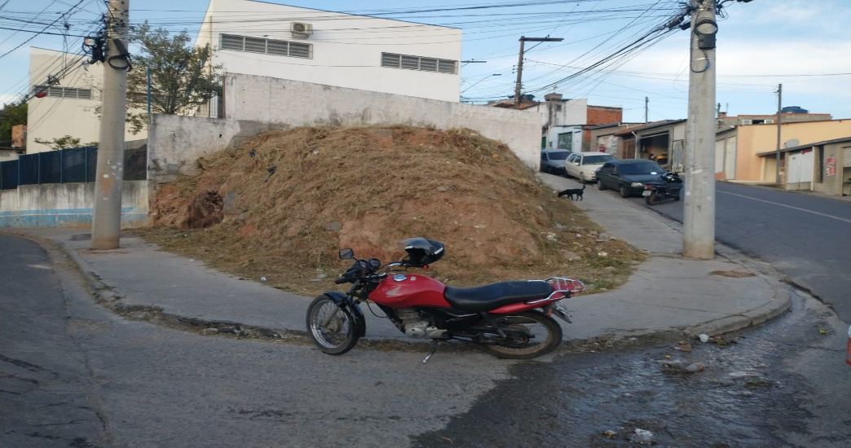

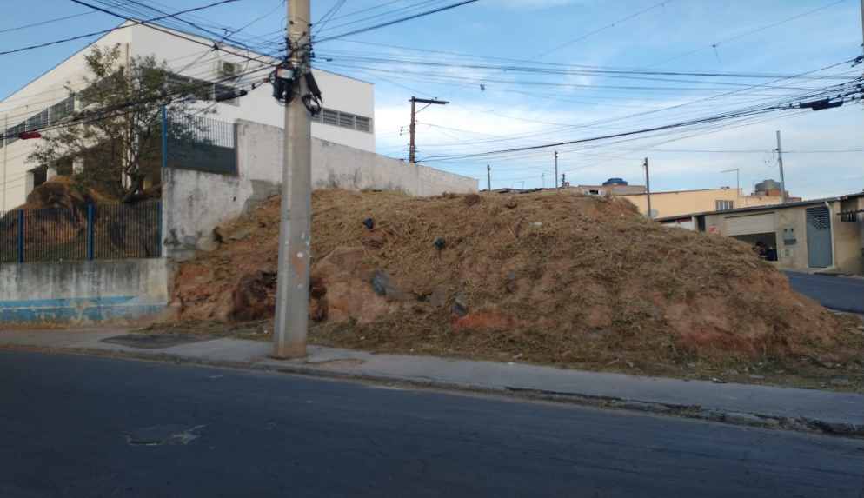
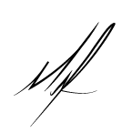
Sala das Sessões Bemvindo Moreira Nery, 01 de junho de 2022.

Mauricio Alonso Murakami
(Mauricio Japa)
Vereador

